Joyeux anniversaire
Teaching Track
Backing Track
Spoken Phrase Track
Quelle est la date de ton anniversaire?
Quelle est las date de ton anniversaire?
Au printemps, en été, en automne, en hiver?
Quelle est la date de tone anniversaire?

Janvier  Février  Mars  Avril  Mai  Juin  Juillet  Août  Septembre  Octobre  Novembre  Décembre | (Oui)  (Oui)  (Oui)  (Oui)  (Oui)  (Oui)  (Oui)  (Oui)  (Oui)  (Oui)  (Oui)  (Oui) | Joyeux anniversaire!  Joyeux anniversaire!  Joyeux anniversaire!  Joyeux anniversaire!  Joyeux anniversaire!  Joyeux anniversaire!  Joyeux anniversaire!  Joyeux anniversaire!  Joyeux anniversaire!  Joyeux anniversaire!  Joyeux anniversaire!  Joyeux anniversaire! | 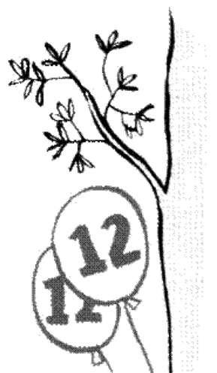
Quelle est la date de ton anniversaire?


